TRƯỜNG MẦM NON HẸ MUÔNG
TỔ CHỨC HỘI THI “ƯƠM MẦM TÀI NĂNG NHÍ” CẤP TRƯỜNG

Thực hiện văn bản số 2615/KH- SGDĐT ngày 29/08/2025 của Sở GD&ĐT tỉnh Điện Biên về kế hoạch thực hiện nhiệm vụ GDMN năm học 2025 - 2026 thực hiện kế hoạch số 80/KH-UBND ngày 8/9/2025 về việc Hướng dẫn thực hiện nhiệm vụ Giáo dục mầm non năm học 2025-2026 của UBND xã Núa Ngam; Thực hiện kế hoạch số 148/KH-MNHM ngày 24/11/2025 về tổ chức hội thi Ươm mầm tài năng nhí cấp trường.
Ngày 30/01/2026, trường Mầm non Hẹ Muông đã tổ chức thành công Hội thi "Ươm mầm tài năng nhí". Đây là một sân chơi bổ ích giúp trẻ được thể hiện năng khiếu, tài năng và sự tự tin của bản thân, thông qua đó trẻ được phát triển một cách toàn diện về mọi mặt. Buổi giao lưu có sự góp mặt của 5/5 điểm trường trẻ tham gia đều rất hào hứng và thể hiện hết mình trong khi thi.
Hội thi gồm 2 nội dung đó là: Giọng hát nhí và Sắc màu vận động. Các đội thi sôi nổi, tự tin thể hiện được nội dung phong phú, sáng tạo, thể hiện sự tự tin, mạnh dạn, khéo phối hợp ăn ý. Đây là cơ hội để trẻ được phát triển toàn diện, trẻ được giao lưu, giao tiếp giữa các nhóm và các điểm trường.
Kết quả: Nhà trường đã trao 2 giải nhất, 4 giải nhì, 4 giải ba cho các đội tham dự. Đây cũng là nguồn động viên, khích lệ để trẻ tham dự ở các buổi giao lưu, trải nghiệm khác do nhà trường tổ chức.
Hội thi “Ươm mầm tài năng nhí” của trường Mầm non Hẹ Muông đã khép lại, để lại nhiều kỷ niệm đẹp trong lòng các em nhỏ. Đây cũng là tiền đề góp phần phát triển kỹ năng giao tiếp, sự tự tin và thúc đẩy sự phát triển toàn diện của trẻ trong những năm học tiếp theo./.

Một số hình ảnh của hội thi

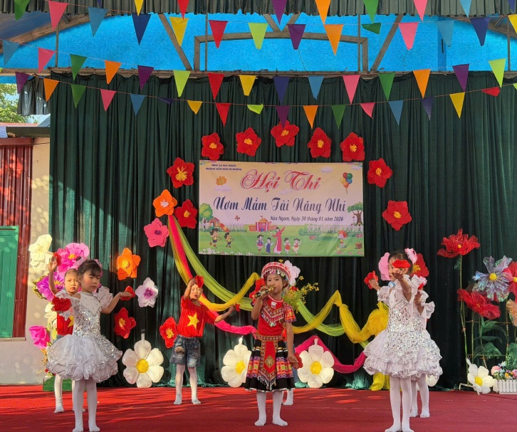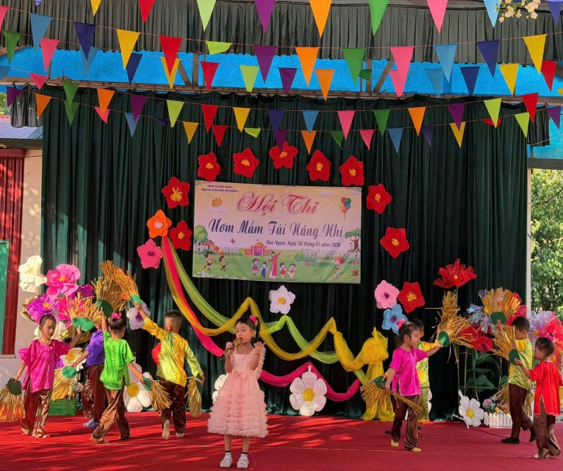

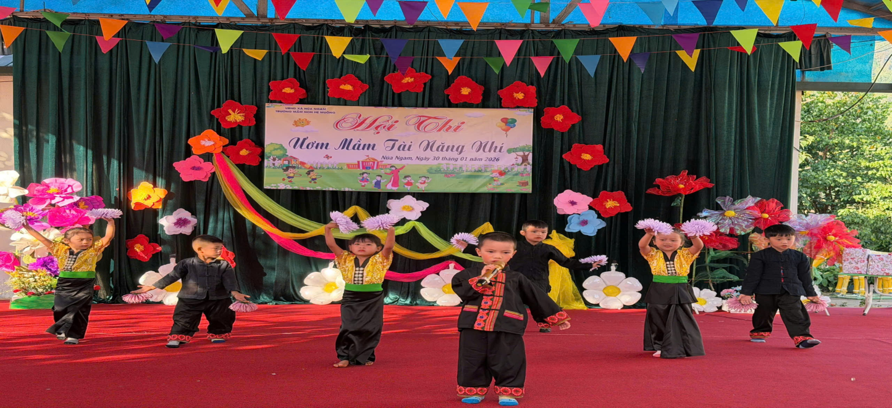

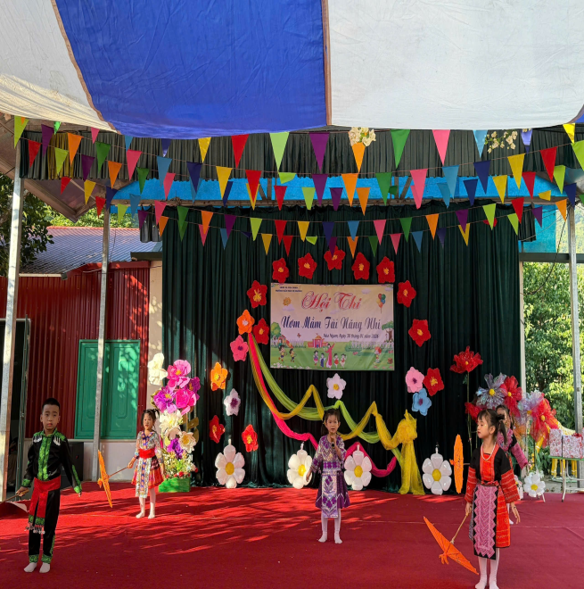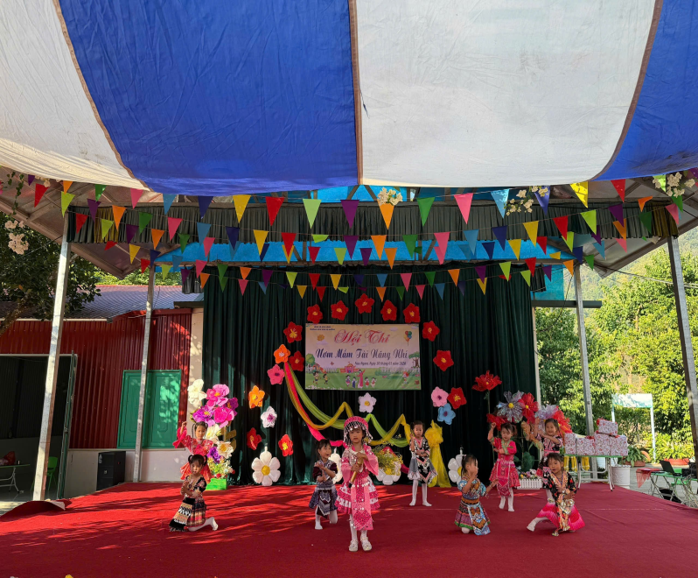

( Hình ảnh thi nội dung: Giọng hát nhí)

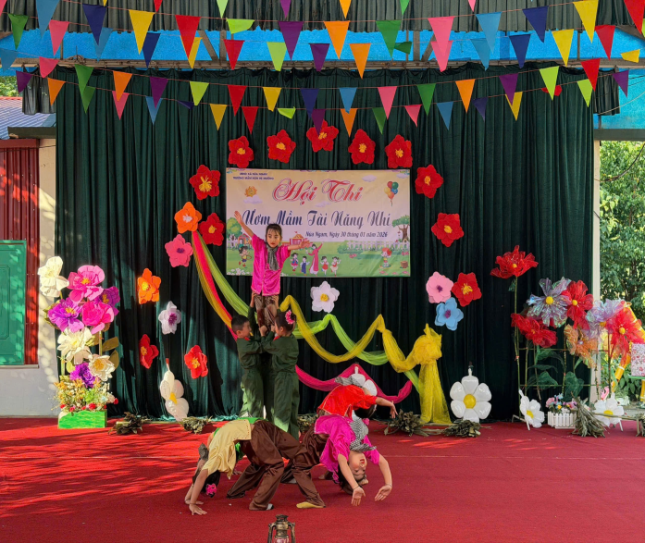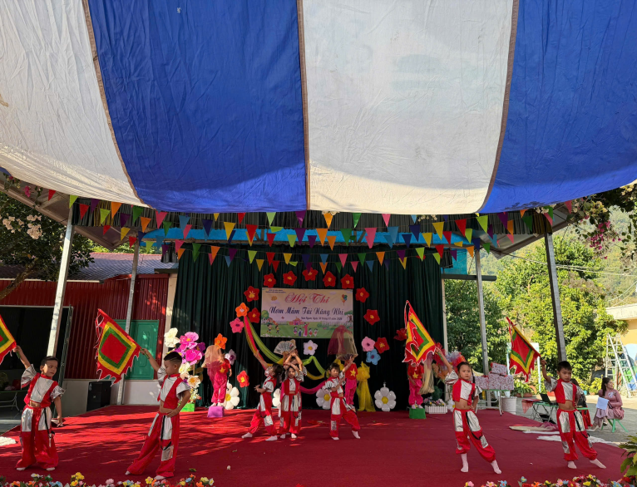

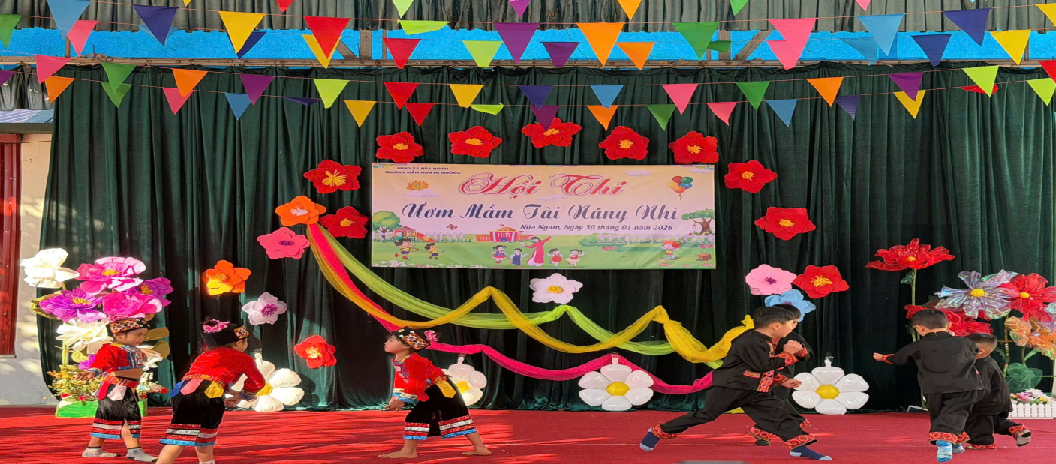
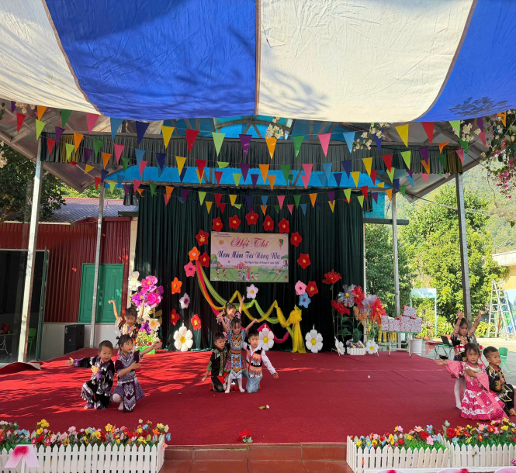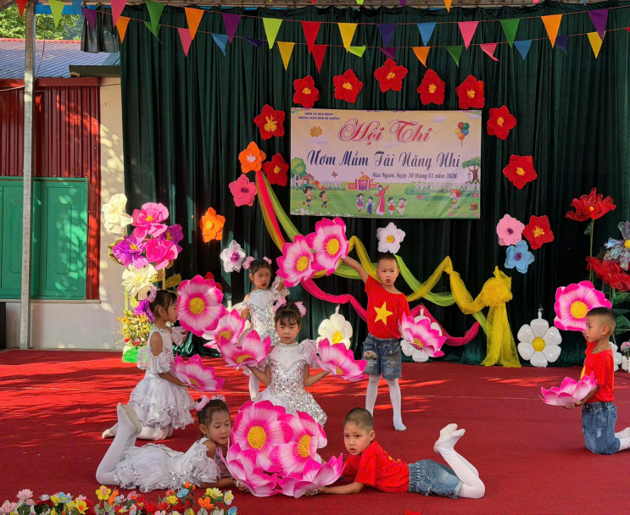

( Hình ảnh thi nội dung: Sắc màu vận động)

